毕业设计（论文）

基于ssm的宠物店管理系统

学 院
专 业
班 级
学 号
用户姓名
指导教师
完成日期 年 月 日

摘 要

随着科学技术的飞速发展，各行各业都在努力与现代先进技术接轨，通过科技手段提高自身的优势；对于宠物店管理系统当然也不能排除在外，随着网络技术的不断成熟，带动了宠物店管理系统，它彻底改变了过去传统的管理方式，不仅使服务管理难度变低了，还提升了管理的灵活性。这种个性化的平台特别注重交互协调与管理的相互配合，激发了管理人员的创造性与主动性，对宠物店管理系统而言非常有利。
本研究旨在设计和实现一个基于SSM（Spring + SpringMVC + MyBatis）的宠物店管理系统，采用Java语言作为开发主体，结合MySQL数据库实现数据的存储与管理，以B/S架构为基础，提供在线的、跨平台的访问方式。该系统允许宠物店管理员进行宠物信息的录入、库存管理、销售记录的添加与查询，以及客户信息的管理等核心功能。通过Spring框架实现依赖注入和控制反转，SpringMVC处理前后端交互，MyBatis实现数据持久化操作，确保系统运行稳定、高效。
系统特别考虑了宠物店业务的特性和需求，设计了详尽的宠物信息管理模块，包括宠物的种类、年龄、健康状况等关键属性，以及库存的入库和出库记录、销售统计等功能。同时，系统还实现了用户权限管理，确保用户按照其角色进行数据访问和操作，提高数据的安全性和完整性。
通过本研究，不仅为宠物店提供了一套完善的管理工具，同时也展示了SSM框架在实际项目中的优越性和应用价值。这一基于Java、MySQL和B/S架构的宠物店管理系统不仅具有实用性，也为其他类似项目提供了有价值的技术和实践参考。

关键字：宠物店管理系统；Mysql数据库；B/S架构
Abstract

With the rapid development of science and technology, all walks of life are trying to integrate with modern advanced technology and improve their own advantages through scientific and technological means; Of course, the pet store management system can not be excluded, with the continuous maturity of network technology, led to the pet store management system, it completely changed the past traditional management methods, not only the difficulty of service management becomes lower, but also improve the flexibility of management. This personalized platform pays special attention to the interaction and coordination of management, stimulates the creativity and initiative of managers, and is very beneficial to the pet store management system.
This research aims to design and implement a pet store management system based on SSM (Spring + SpringMVC + MyBatis). Java language is adopted as the development body, data storage and management are realized in combination with MySQL database, and online and cross-platform access is provided on the basis of B/S architecture. The system allows the pet store manager to enter pet information, inventory management, sales records add and query, as well as customer information management and other core functions. Spring framework implements dependency injection and inversion of control, SpringMVC processes front-end and back-end interaction, and MyBatis implements data persistence operation to ensure stable and efficient system operation.
The system especially considers the characteristics and needs of the pet shop business, and designs a detailed pet information management module, including key attributes such as the type, age and health status of pets, as well as the functions of inventory entry and exit records and sales statistics. At the same time, the system also implements user rights management to ensure that users can access and operate data according to their roles, and improve the security and integrity of data.
Through this study, not only provides a set of perfect management tools for pet stores, but also shows the superiority and application value of SSM framework in practical projects. This pet store management system based on Java, MySQL and B/S architecture is not only practical, but also provides valuable technical and practical reference for other similar projects.

Key words: pet shop management system; Mysql database; B/S architecture

目 录
第一章 绪 论 6
1.1背景及意义 6
1.2国内外研究概况 6
1.3 研究的内容 7
第二章 关键技术的研究 8
2.1 B/S架构 8
2.2 JAVA简介 8
2.3 IntelliJ IDEA 开发环境 8
2.4 Tomcat服务器 9
2.5 MySQL数据库 9
2.6 SSM简介 9
第三章 系统分析 11
3.1 系统设计目标 11
3.2 系统可行性分析 11
3.3 系统功能分析和描述 11
3.4系统UML用例分析 12
3.4.1管理员用例 12
3.4.2用户用例 12
3.4.2商家用例 13
3.5系统流程分析 13
3.5.2添加信息流程 14
3.5.1操作流程 14
3.5.3删除信息流程 15
第四章 系统设计 16
4.1 系统体系结构 16
4.2 数据库设计原则 17
4.3 数据表 19
第五章 系统实现 26
5.1用户功能模块 26
5.1.1宠物店 26
5.1.2宠物商品 26
5.1.3交流论坛 27
5.1.4通知公告 28
5.2管理员功能模块 28
5.2.1用户管理 28
5.2.2宠物店管理 29
5.2.3品种管理 29
5.2.4宠物商品管理 30
5.3商家功能模块 31
5.3.1通知公告管理 31
5.3.2订单管理 31
第六章 系统测试 33
6.1测试定义及目的 33
6.2性能测试 33
6.3测试模块 33
6.4测试结果 34
总 结 35
致 谢 36
参考文献 37

第一章 绪 论

1.1背景及意义
随着社会经济的发展和人们生活水平的提高，宠物已经成为现代家庭的一部分，宠物行业也呈现出蓬勃的发展趋势。随之而来的是对宠物养护、宠物用品销售、宠物医疗等多方面的需求逐渐增加。宠物店作为提供宠物及其相关产品和服务的主要场所，其管理效率和服务质量直接关系到消费者的满意度和宠物健康。然而，许多宠物店在日常管理中仍然依赖传统的人工方式，如手工记录、简单的库存管理等，存在着信息不透明、管理效率低下、服务质量参差不齐等问题。
与此同时，随着信息技术和互联网的飞速发展，各种管理软件和系统逐渐被应用于各行各业，以提高管理效率、优化资源配置、提升服务质量等。然而，目前市场上针对宠物店的管理系统大多功能单一、用户体验差、不易扩展等问题，难以满足宠物店日益增长的管理需求和消费者对高质量服务的期望。因此，设计并实现一套功能完善、操作便捷、易于扩展的宠物店管理系统具有重要的实际意义和市场价值。基于SSM框架的宠物店管理系统的研发，旨在整合现代信息技术，为宠物店提供一个高效、智能、用户友好的管理工具，从而推动宠物行业的健康发展和服务质量的提升。

1.2国内外研究概况
随着宠物行业的快速发展和人们对宠物养护的日益关注，宠物店管理系统也逐渐受到研究和关注。在国外，如美国、英国等国家，随着宠物经济的蓬勃发展，已经有多家宠物店管理软件和系统进入市场。这些系统不仅提供基础的宠物信息管理、库存管理、销售管理等功能，还结合了预约、在线支付、客户管理等现代化特点，以满足多样化的业务需求。同时，这些系统也注重用户体验和界面设计，使得操作简单、直观，受到了宠物店主和经理的广泛欢迎。在国内，随着宠物市场的逐渐成熟，宠物店管理系统也开始逐渐普及。近年来，一些国内的宠物店管理软件如“宠物店管家”、“宠物店管理系统”等已经推出，并受到了市场的关注。这些系统多数采用了传统的技术架构和设计思路，提供了宠物信息录入、库存管理、销售记录等基础功能，但在用户体验、功能拓展、技术创新等方面仍有待提升。此外，国内外的研究也开始关注宠物店管理系统的创新和发展。国外研究主要集中在系统的功能丰富性、用户体验、数据分析等方面，而国内研究则更注重系统的本土化定制、与宠物养护文化的结合、以及与电商、社交媒体等平台的融合等问题。总体而言，宠物店管理系统作为宠物经济的重要组成部分，其研究和应用都呈现出快速增长的趋势。但目前的系统在功能完善、用户体验、技术创新等方面还存在一定的差距和挑战。因此，基于SSM的宠物店管理系统的研发和实践具有重要的研究价值和应用潜力，有望为宠物店管理系统的进一步发展和完善提供新的思路和解决方案。

1.3 研究的内容
目前许多人仍将传统的纸质工具作为信息管理的主要工具，而网络技术的应用只是起到辅助作用。在对网络工具的认知程度上，较为传统的office软件等仍是人们使用的主要工具，而相对全面且专业的信息管理软件仍没有得到大多数人的了解或认可。本选题则旨在通过标签分类管理等方式，实现宠物店管理系统的各种功能，从而达到对宠物店管理系统的管理。
详细内容介绍，将在以下六章中详细阐述：
第一章、绪论，介绍了研究课题选择的背景及意义、研究现状，简要介绍了本文的章节内容。
第二章、引入技术知识，通过引入关键技术进行开发，向系统中涉及直观表达的技术知识。
第三章、重点分析了系统的分析，从系统强大的供需市场出发，对系统开发的可行性，系统流程以及系统性能和功能进行了探讨。
第四章、介绍了系统的详细设计方案，包括系统结构设计和数据库设计。
第五章、系统设计的实现，通过对系统功能设计的详细说明，论证了系统的结构。
第六章、系统的整体测试，评判系统是否可以上线运行。

第二章 关键技术的研究

2.1 B/S架构
B/S架构，即浏览器/服务器架构，是现代网络应用中常见的一种计算模型。它将应用程序分为两部分：用户界面部分运行在用户的浏览器上，而数据处理部分则部署在远程服务器上。这种架构的核心优势在于其高度的集中管理能力和跨平台性。用户通过浏览器访问应用服务，无需在本地安装额外的软件，极大地简化了软件的部署和维护工作。同时，由于浏览器的普遍兼容性，B/S架构能够无缝运行于各种操作系统之上，从Windows到macOS，再到Linux，保证了广泛的用户接入性。然而，这种架构也依赖于稳定的网络连接，网络的质量直接影响到用户体验。在服务器端，B/S架构通常涉及多个层次，包括Web服务器、应用服务器和数据库服务器等，这些层次共同处理复杂的业务逻辑和数据存储任务。通过这样的分工，B/S架构不仅能够提供灵活且高效的在线服务，还便于对系统进行扩展以适应不断变化的业务需求。在电子商务、在线银行、社交网络以及企业管理系统等众多领域，B/S架构已成为构建复杂、可扩展网络应用的首选模型。

2.2 JAVA简介
Java主要采用CORBA技术和安全模型，可以在互联网应用的数据保护。它还提供了对EJB（Enterprise JavaBeans）的全面支持，java servlet API，Vue.js（java server pages），和XML技术。JAVA语言是一种面向对象的语言，它通过提供最基本的方法来完成指定的任务，开发者只需要知道一些概念就能够编写出一些应用程序。Java程序相对较小，其代码能够在小机器上运行。Java是一种计算机编程语言，具有封装、继承和多态性三个主要特性，广泛应用于企业Web应用程序开发和移动应用程序开发。
Java语言和一般编译器以及直译的区别在于，Java首先将源代码转换为字节码，然后将其转换为JVM的可执行文件，JVM可以在各种不同的JVM上运行。因此，实现了它的跨平台特性。虽然这使得Java在早期非常缓慢，但是随着Java的开发，它已经得到了改进。

2.3 IntelliJ IDEA 开发环境

IntelliJ IDEA是一款强大的集成开发环境，为开发者提供了丰富的功能和工具，广受欢迎并成为众多开发者的首选。作为一个全面的开发平台，IntelliJ IDEA支持广泛的编程语言和技术，包括Java、Kotlin、HTML、CSS、JavaScript等。它不仅提供了智能的代码编辑功能，还具备了丰富的重构工具和实用的插件生态系统。
IntelliJ IDEA在业内是所熟知的开发工具，该平台在开发的过程中运用的就是该工具。IntelliJ IDEA可以无缝集成各种主流的开发工具和框架，如Spring、Hibernate、Maven、Gradle等。这使得开发者能够在同一个环境中进行多种类型的开发工作，轻松应对不同项目的需求。同时，IntelliJ IDEA支持各种版本控制系统的集成，如Git、SVN等，为团队协作和代码管理提供了便利。它可以支持Vue.js，HTML，SQL，Javascript，Struts， CSS等。

2.4 Tomcat服务器
Tomcat属于一种轻型的服务器，所以说在中小企业中并不具有普适性。但是当程序员需要开发或调试Vue.js 程序时，则通常会将该服务器作为首选。对于一个仅具有计算机基础知识的人来说，计算机系统具有一个好的Apache服务器，可以很好的对HTML 页面进行访问。Tomcat 虽然是Apache的扩展，但是它们都是可以独立运行的，二者是不互相干扰的。当配置正确的时候，Apache服务器为HTML 页面的运行提供技术支持，Tomcat 的任务则是运行Servle和Vue.js 页面。Tomca也具有一定的HTML页面处理功能。

2.5 MySQL数据库
数据库是系统开发过程中不可或缺的一部分。在WEB应用方面，MySQL AB开发了一个具有很大优势的MySQL关系数据库管理系统。 MySQL可以将数据存储在不同的表中，这非常灵活，并且还可以提高系统在实际应用中的速度。数据库访问最常用于标准SQL语言，MySQL用于SQL语言，因此它具有高度兼容性。数据库的操作是必不可少的，包括对数据库表的增加、删除、修改、查询等功能。现如今，数据库可以分为关系型数据库和非关系型数据库，Mysql属于关系性数据库，Mysql数据库是一款小型的关系型数据库，它以其自身特点：体积小、速度快、成本低等，Mysql数据库是目前最受欢迎的开源数据库。
在WEB应用技术中， Mysql数据库支持不同的操作系统平台，虽然在不同平台下的安装和配置都不相同，但是差别也不是很大，Mysql在Windows平台下两种安装方式，二进制版和免安装版。安装完Mysql数据库之后，需要启动服务进程，相应的客户端就可以连接数据库，客户端可通过命令行或者图形界面工具登录数据库。

2.6 SSM简介
SSM框架是一个强大而灵活的Java企业应用开发框架，集成了Spring、Spring MVC和MyBatis三大主流框架。它为开发者提供了丰富的功能和工具，能够快速构建高性能、可维护的Web应用。通过整合Spring框架，SSM能够实现IoC容器和AOP特性，实现了对象之间的松耦合和切面编程。Spring MVC框架提供了优雅的Web开发方式，使得开发者能够构建清晰、结构良好的Web应用。而MyBatis框架则提供了简洁、高效的持久层解决方案，能够轻松实现数据库访问和操作。综合而言，SSM框架的整合能够为Java企业应用的开发提供全方位的支持，使得开发者能够更加专注于业务逻辑的实现，而无需过多关注技术细节。

第三章 系统分析

3.1 系统设计目标
宠物店管理系统主要是为了用户方便对商品信息的了解以及查看商品分类和查看订单信息，也是为了更好的让管理员进行更好存储所有数据信息及快速方便的检索功能，对系统的各个模块是通过许多今天的发达系统做出合理的分析来确定考虑用户的可操作性，遵循开发的系统优化的原则，经过全面的调查和研究。
系统所要实现的功能分析，对于现在网络方便的管理，根据自己的需求可以进行查看商品信息、新闻资讯、我的、跳转到后台、购物车等，这样既能节省用户的时间，不用在像传统的方式，需要查询，由于很多用户的时间原因，没有办法去相关实体店了解信息，真的很难去满足用户的各种需求。所以宠物店管理系统的开发不仅仅是能满足用户的需求，还能提高管理员的工作效率，减少原有不必要的工作量。

3.2 系统可行性分析
系统的开发环境和配置都是可以自行安装的，系统使用IDEA开发工具，使用比较成熟的Mysql数据库进行对系统用户和管理员之间相关的数据交互，根据技术语言对数据库，结合需求进行修改维护，可以使得系统运行更具有稳定性和安全性，从而完成实现系统的开发。
（1）硬件可行性分析
宠物店管理系统及信息分析的设计对于所使用的计算机没有什么硬性的要求，计算机只要可以正常的使用进行代码的编写及页面设计就可行，主要是对于服务器有些要求，对于平台搭建完成要上传的服务器是有一定的要求的，服务器必须选择安全性比较高的，然后就是在打开系统必须顺畅，不能停顿太长时间；性价比高；安全性高。
（2）软件可行性分析
开发整个系统使用的是云计算，流量的可扩展性和基于流量的智能调整云计算的优点就是流量的可扩展性和基于流量的智能调整，保障系统的安全及数据信息的及时备份。
因此，我们从两个方面进行了可行性研究，可以看出系统的开发没有问题。

3.3 系统功能分析和描述
使用宠物店管理系统的用户分管理、商家员和用户三个个角色的权限子模块。
管理员所能使用的功能主要有：主页、个人资料、用户管理、宠物店管理、商品类别管理、品种管理、宠物商品管理、交流论坛、系统管理、订单管理等。
用户可以实现主页、个人中心、我的收藏管理、订单管理等。
宠物店可以实现宠物商品、通知公告、订单管理、个人资料等。

3.4系统UML用例分析

3.4.1管理员用例
管理员登录后可进行主页、个人资料、用户管理、宠物店管理、商品类别管理、品种管理、宠物商品管理、交流论坛、系统管理、订单管理，管理员的用例如图3-1所示。
图3-1 管理员用例图

3.4.2用户用例
用户注册登录后可进行主页、个人中心、我的收藏管理、订单管理，用户用例如图3-2所示。
图3-2 用户用例图

3.4.2商家用例
商家注册登录后可进行宠物商品、通知公告、订单管理、个人资料，宠物店用例如图3-3所示。
图3-3 商家用例图

3.5系统流程分析

3.5.2添加信息流程
添加信息,编号系统使用自动编号模式,没有用户填写,用户添加信息输入信息,系统将自动确认的信息和数据,验证的成功是有效的信息添加到数据库,信息无效,重新输入信息。添加信息流程如图3-4所示。
图3-4 添加信息流程图

3.5.1操作流程
用户想进入系统，首先进入系统登录界面，通过正确的用户名、密码，选择登录类型登录，系统会检查登录信息，信息正确，然后输入相应的功能界面，提示信息错误，登录失败。系统操作流程如图3-3所示。
图3-5操作流程图

3.5.3删除信息流程
用户选择要删除的信息并单击Delete按钮。系统提示是否删除信息。如果用户想要删除信息，系统将删除信息。系统数据库删除信息。删除信息流程图如图3-5所示。
图3-6 删除信息流程图

第四章 系统设计

4.1 系统体系结构
宠物店管理系统的结构图4-1所示：
网

络
用户
服务器和程序
管理员
图4-1 系统结构
模块包括主界面，主页、个人资料、用户管理、宠物店管理、商品类别管理、品种管理、宠物商品管理、交流论坛、系统管理、订单管理等进行相应的操作。
登录系统结构图，如图4-2所示：
Y
宠物店管理系统登录界面
用户登录
密码正确
管理员界面
用户界面
图4-2 登录结构图
这些功能可以充分满足宠物店管理系统的需求。此系统功能较为全面如下图系统功能结构如图4-4所示。
图4-4系统功能结构图

4.2 数据库设计原则
每个数据库的应用它们都是和区分开的，当运行到一定的程序当中，它就会与自己相关的协议与客户端进行通讯。那么这个系统就会对使这些数据进行连接。当我们选择哪个桥段的时候，接下来就会简单的叙述这个数据库是如何来创建的。当点击完成按钮的时候就会自动在对话框内弹出数据源的名称，在进行点击下一步即可，直接在输入相对应的身份验证和登录密码。
宠物店管理系统的数据流程：
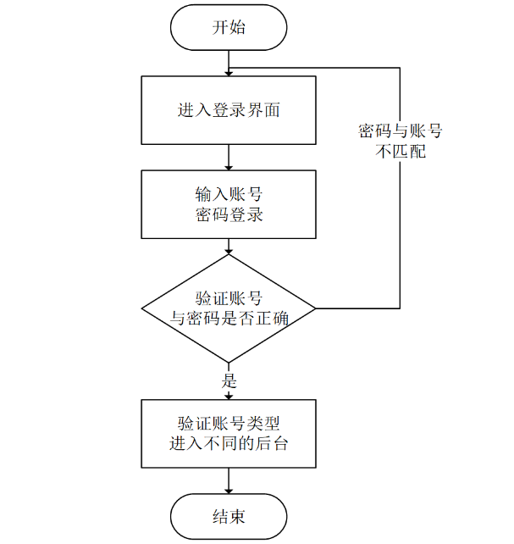
图4-5 系统数据流程图

地址实体E-R图，如图4.6所示。
图4.6地址E-R图

系统简介E-R图，如图4.7所示。
图4.7系统简介E-R图
宠物店管理系统总体E-R图，如图4.8所示。
图4.8宠物店管理系统总体E-R图

4.3 数据表
将数据库概念设计的E-R图转换为关系数据库。在关系数据库中，数据关系由数据表组成，但是表的结构表现在表的字段上。
表名：address
功能：地址
列名 | 数据类型 | 是否为空 | 主键 | 自增 | 默认值 | 备注
id | bigint | 否 | 是 | 是 |  | 主键
addtime | timestamp | 否 | 否 | 否 | CURRENT_TIMESTAMP | 创建时间
userid | bigint | 否 | 否 | 否 |  | 用户id
address | varchar(200) | 否 | 否 | 否 |  | 地址
name | varchar(200) | 否 | 否 | 否 |  | 收货人
phone | varchar(200) | 否 | 否 | 否 |  | 电话
isdefault | varchar(200) | 否 | 否 | 否 |  | 是否默认地址[是/否]

表名：cart
功能：购物车
列名 | 数据类型 | 是否为空 | 主键 | 自增 | 默认值 | 备注
id | bigint | 否 | 是 | 是 |  | 主键
addtime | timestamp | 否 | 否 | 否 | CURRENT_TIMESTAMP | 创建时间
tablename | varchar(200) | 是 | 否 | 否 | remaishangpin | 商品表名
userid | bigint | 否 | 否 | 否 |  | 用户id
goodid | bigint | 否 | 否 | 否 |  | 商品id
goodname | varchar(200) | 是 | 否 | 否 |  | 商品名称
picture | longtext | 是 | 否 | 否 |  | 图片
buynumber | int | 否 | 否 | 否 |  | 购买数量
price | double | 是 | 否 | 否 |  | 单价
shangjiamingcheng | varchar(200) | 是 | 否 | 否 |  | 商户名称
goodtype | varchar(200) | 是 | 否 | 否 |  | 商品类型

表名：chat
功能：在线客服
列名 | 数据类型 | 是否为空 | 主键 | 自增 | 默认值 | 备注
id | bigint | 否 | 是 | 是 |  | 主键
addtime | timestamp | 否 | 否 | 否 | CURRENT_TIMESTAMP | 创建时间
userid | bigint | 否 | 否 | 否 |  | 用户id
adminid | bigint | 是 | 否 | 否 |  | 管理员id
ask | longtext | 是 | 否 | 否 |  | 提问
reply | longtext | 是 | 否 | 否 |  | 回复
isreply | int | 是 | 否 | 否 |  | 是否回复

表名：forum
功能：交流论坛

列名 | 数据类型 | 是否为空 | 主键 | 自增 | 默认值 | 备注
id | bigint | 否 | 是 | 是 |  | 主键
addtime | timestamp | 否 | 否 | 否 | CURRENT_TIMESTAMP | 创建时间
title | varchar(200) | 是 | 否 | 否 |  | 帖子标题
content | longtext | 否 | 否 | 否 |  | 帖子内容
parentid | bigint | 是 | 否 | 否 |  | 父节点id
userid | bigint | 否 | 否 | 否 |  | 用户id
username | varchar(200) | 是 | 否 | 否 |  | 用户名
avatarurl | longtext | 是 | 否 | 否 |  | 头像
isdone | varchar(200) | 是 | 否 | 否 |  | 状态
istop | int | 是 | 否 | 否 | 0 | 是否置顶
toptime | datetime | 是 | 否 | 否 |  | 置顶时间

表名：news
功能：通知公告
列名 | 数据类型 | 是否为空 | 主键 | 自增 | 默认值 | 备注
id | bigint | 否 | 是 | 是 |  | 主键
addtime | timestamp | 否 | 否 | 否 | CURRENT_TIMESTAMP | 创建时间
title | varchar(200) | 否 | 否 | 否 |  | 标题
introduction | longtext | 是 | 否 | 否 |  | 简介
typename | varchar(200) | 是 | 否 | 否 |  | 分类名称
name | varchar(200) | 是 | 否 | 否 |  | 发布人
headportrait | longtext | 是 | 否 | 否 |  | 头像
clicknum | int | 是 | 否 | 否 | 0 | 点击次数
clicktime | datetime | 是 | 否 | 否 |  | 最近点击时间
thumbsupnum | int | 是 | 否 | 否 | 0 | 赞
crazilynum | int | 是 | 否 | 否 | 0 | 踩
storeupnum | int | 是 | 否 | 否 | 0 | 收藏数
picture | longtext | 否 | 否 | 否 |  | 图片
content | longtext | 否 | 否 | 否 |  | 内容

表名：orders
功能：订单
列名 | 数据类型 | 是否为空 | 主键 | 自增 | 默认值 | 备注
id | bigint | 否 | 是 | 是 |  | 主键
addtime | timestamp | 否 | 否 | 否 | CURRENT_TIMESTAMP | 创建时间
orderid | varchar(200) | 否 | 否 | 否 |  | 订单编号
tablename | varchar(200) | 是 | 否 | 否 | remaishangpin | 商品表名
userid | bigint | 否 | 否 | 否 |  | 用户id
goodid | bigint | 否 | 否 | 否 |  | 商品id
goodname | varchar(200) | 是 | 否 | 否 |  | 商品名称
picture | longtext | 是 | 否 | 否 |  | 商品图片
buynumber | int | 否 | 否 | 否 |  | 购买数量
price | double | 否 | 否 | 否 | 0 | 价格
total | double | 否 | 否 | 否 | 0 | 总价格
type | int | 是 | 否 | 否 | 1 | 支付类型
status | varchar(200) | 是 | 否 | 否 |  | 状态
address | varchar(200) | 是 | 否 | 否 |  | 地址
tel | varchar(200) | 是 | 否 | 否 |  | 电话
consignee | varchar(200) | 是 | 否 | 否 |  | 收货人
logistics | longtext | 是 | 否 | 否 |  | 物流
remark | varchar(200) | 是 | 否 | 否 |  | 备注
shangjiamingcheng | varchar(200) | 是 | 否 | 否 |  | 商户名称
goodtype | varchar(200) | 是 | 否 | 否 |  | 商品类型
sfsh | varchar(200) | 是 | 否 | 否 |  | 是否审核
shhf | longtext | 是 | 否 | 否 |  | 审核回复
role | varchar(200) | 是 | 否 | 否 |  | 用户角色

表名：remaishangpin
功能：宠物商品
列名 | 数据类型 | 是否为空 | 主键 | 自增 | 默认值 | 备注
id | bigint | 否 | 是 | 是 |  | 主键
addtime | timestamp | 否 | 否 | 否 | CURRENT_TIMESTAMP | 创建时间
shangpinbianhao | varchar(200) | 是 | 否 | 否 |  | 商品编号
shangpinmingcheng | varchar(200) | 是 | 否 | 否 |  | 商品名称
fengmian | longtext | 是 | 否 | 否 |  | 封面
shangpinleibie | varchar(200) | 是 | 否 | 否 |  | 商品类别
pinpai | varchar(200) | 是 | 否 | 否 |  | 品种
guige | varchar(200) | 是 | 否 | 否 |  | 规格
shangpinxiangqing | longtext | 是 | 否 | 否 |  | 商品详情
onelimittimes | int | 是 | 否 | 否 |  | 单限
alllimittimes | int | 是 | 否 | 否 |  | 库存
shangjiamingcheng | varchar(200) | 是 | 否 | 否 |  | 宠物店名称
lianxidianhua | varchar(200) | 是 | 否 | 否 |  | 联系电话
shangjiadizhi | varchar(200) | 是 | 否 | 否 |  | 宠物店地址
clicktime | datetime | 是 | 否 | 否 |  | 最近点击时间
clicknum | int | 是 | 否 | 否 | 0 | 点击次数
discussnum | int | 是 | 否 | 否 | 0 | 评论数
price | double | 否 | 否 | 否 |  | 价格
storeupnum | int | 是 | 否 | 否 | 0 | 收藏数

表名：shangjia
功能：宠物店
列名 | 数据类型 | 是否为空 | 主键 | 自增 | 默认值 | 备注
id | bigint | 否 | 是 | 是 |  | 主键
addtime | timestamp | 否 | 否 | 否 | CURRENT_TIMESTAMP | 创建时间
shangjiamingcheng | varchar(200) | 否 | 否 | 否 |  | 宠物店名称
mima | varchar(200) | 否 | 否 | 否 |  | 密码
shangjiatupian | longtext | 否 | 否 | 否 |  | 宠物店图片
lianxiren | varchar(200) | 是 | 否 | 否 |  | 联系人
lianxidianhua | varchar(200) | 是 | 否 | 否 |  | 联系电话
youxiang | varchar(200) | 是 | 否 | 否 |  | 邮箱
yingyezhizhao | longtext | 是 | 否 | 否 |  | 营业执照
shangjiadizhi | varchar(200) | 是 | 否 | 否 |  | 宠物店地址
xiangxijieshao | longtext | 是 | 否 | 否 |  | 详细介绍
thumbsupnum | int | 是 | 否 | 否 | 0 | 赞
crazilynum | int | 是 | 否 | 否 | 0 | 踩
storeupnum | int | 是 | 否 | 否 | 0 | 收藏数
money | double | 是 | 否 | 否 | 0 | 余额
status | int | 是 | 否 | 否 | 0 | 状态
passwordwrongnum | int | 是 | 否 | 否 | 0 | 密码错误次数

第五章 系统实现

5.1用户功能模块

5.1.1宠物店
用户点击宠物店，在宠物店页面的输入栏填写宠物店名称，进行查询，在宠物店页面可以查看宠物店名称、联系人、联系电话、邮箱、宠物店地址、营业执照、图片等信息，用户可以进行收藏点赞等操作。如图5-1所示。

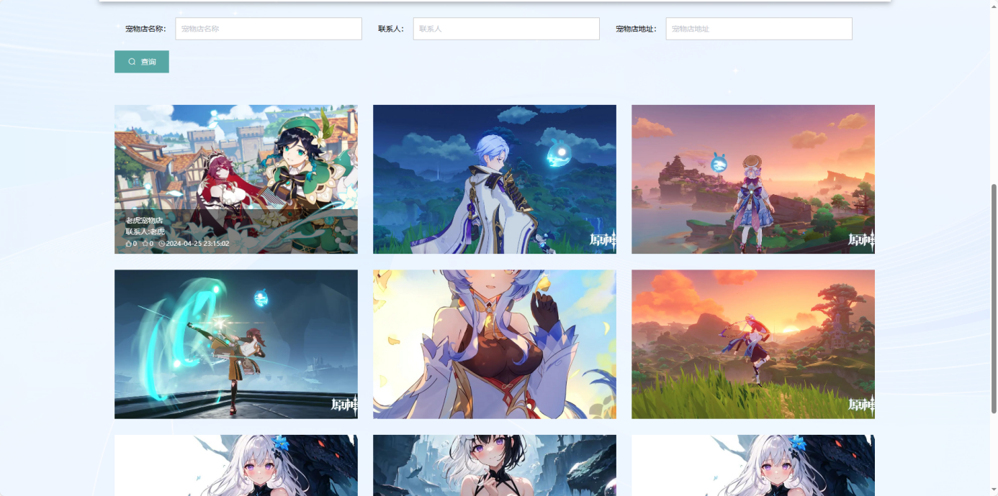

图5-1宠物店界面

5.1.2宠物商品
用户点击宠物商品，在宠物商品页面的输入栏填写商品名称，进行查询，在宠物商品页面可以查看宠物商品名称、品种、价格、点击量、单限、库存、商品编号、商品类别、规格、宠物店名称、联系电话等信息，用户可以进行购买或加入购物车等操作。如图5-2所示。

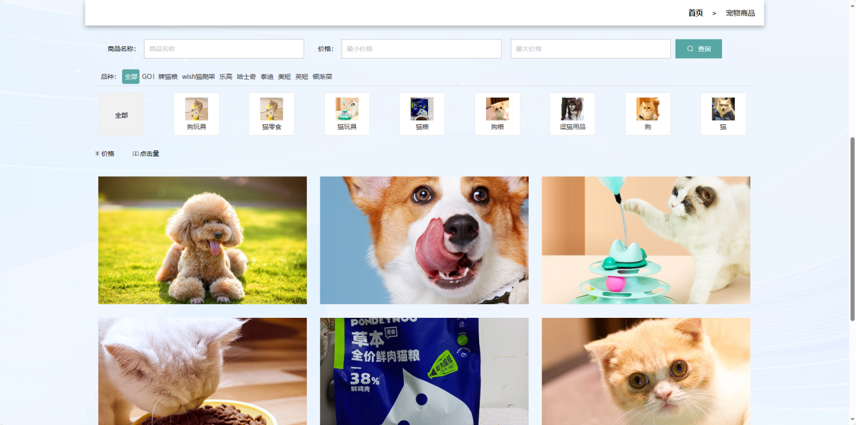

图5-2宠物商品界面

5.1.3交流论坛
用户点击交流论坛，在交流论坛页面的输入栏填写标题，进行查询，在交流论坛页面可以查看帖子标题、发布人、发布时间、内容、评论等信息，用户可以进行评论、点赞等操作。如图5-3所示。

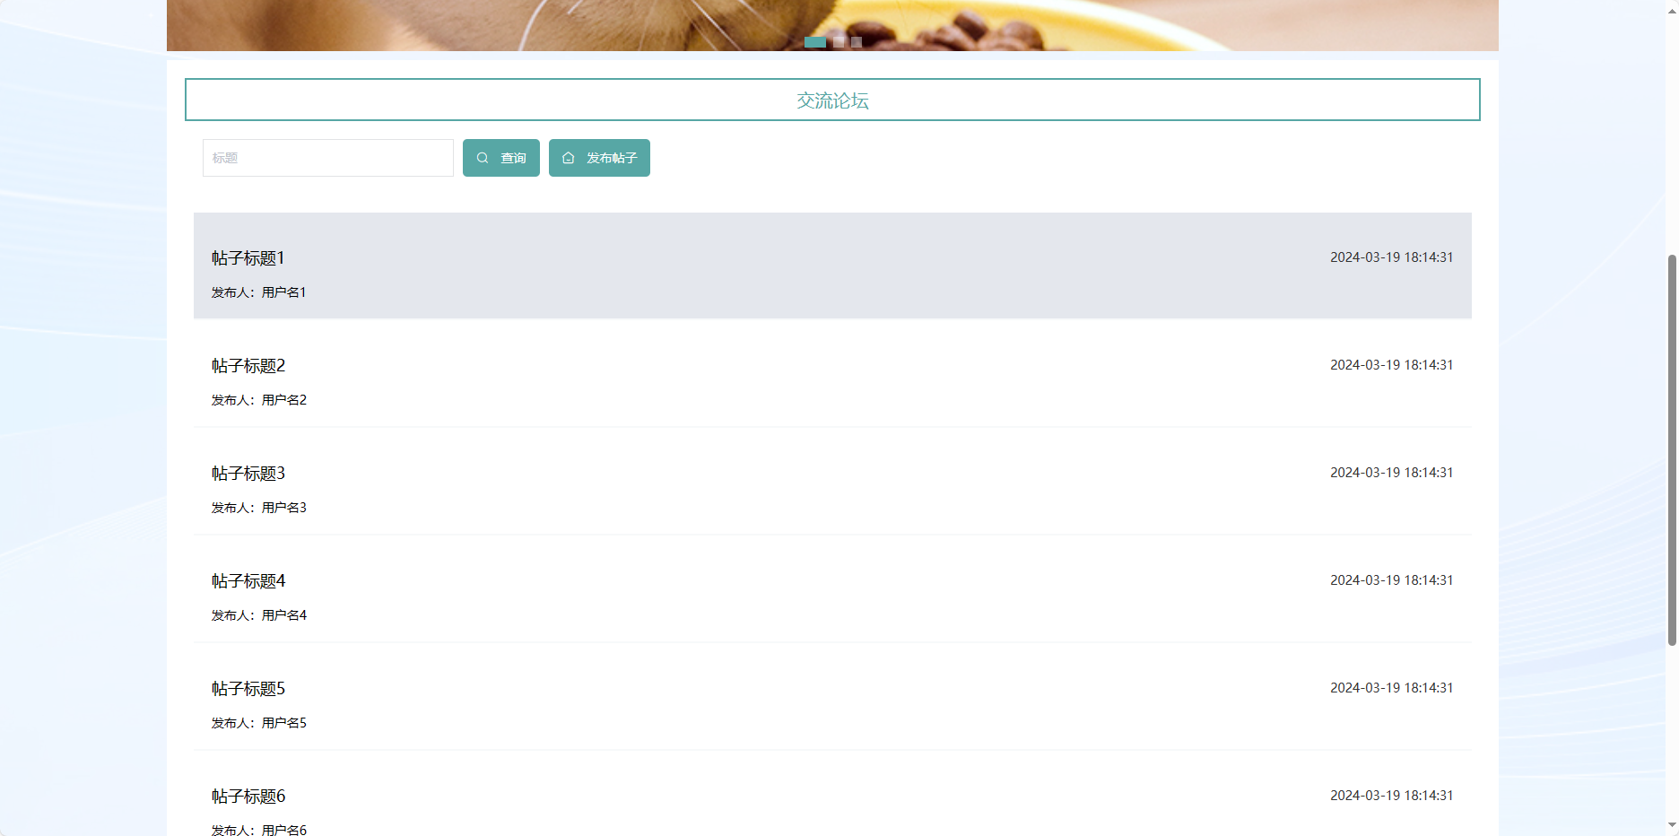

图5-3交流论坛界面

5.1.4通知公告
用户点击通知公告，在通知公告页面的输入栏填写标题，进行查询，在通知公告页面可以查看热门信息、公告分类、公告内容、发布人、发布时间、评论等信息，用户可以进行收藏、点赞等操作。如图5-4所示。

图5-4通知公告界面

5.2管理员功能模块

5.2.1用户管理
管理员点击用户页面，在用户页面的输入栏填写账号或姓名进行查询，然后查看用户姓名、用户账号、头像、性别、手机号等信息；管理员可以在此界面添加新的用户，可以进行修改或删除用户等操作；如下图5-5所示：
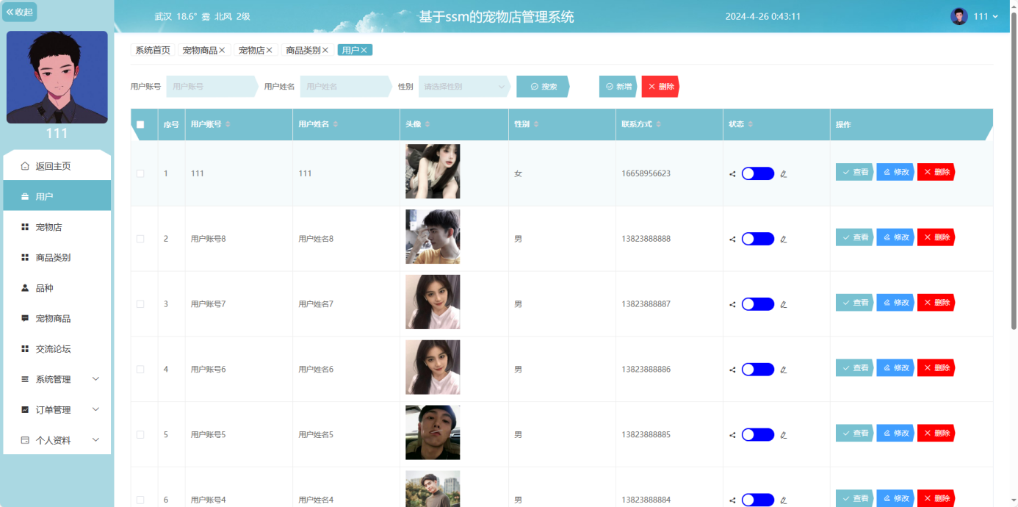
图5-5用户管理界面

5.2.2宠物店管理
管理员点击宠物店页面，在宠物店页面的输入栏填写账号或姓名进行查询，然后查看宠物店名称、宠物店账号、头像、联系人、联系电话、邮箱、营业执照、宠物店地址、状态等信息；管理员可以在此界面添加新的宠物店，可以进行修改或删除宠物店等操作；如下图5-6所示：
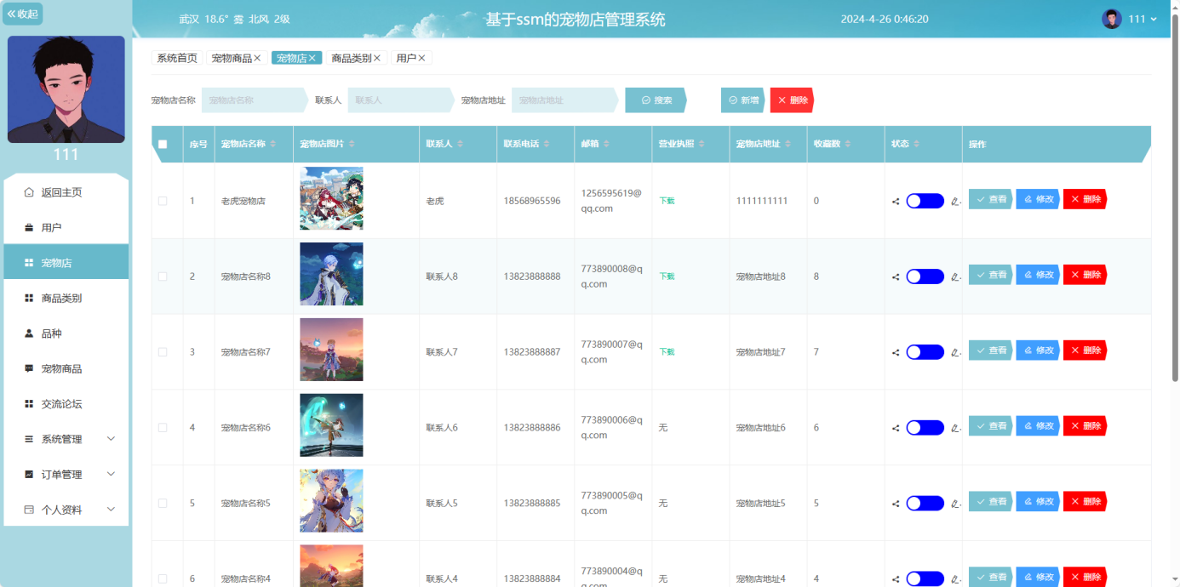
图5-6宠物店管理界面

5.2.3品种管理
管理员点击品种管理页面，在品种管理页面的输入栏填写品种进行查询，然后查看品种等信息；管理员可以在此界面添加新的品种，可以进行修改或删除品种等操作；如下图5-7所示：
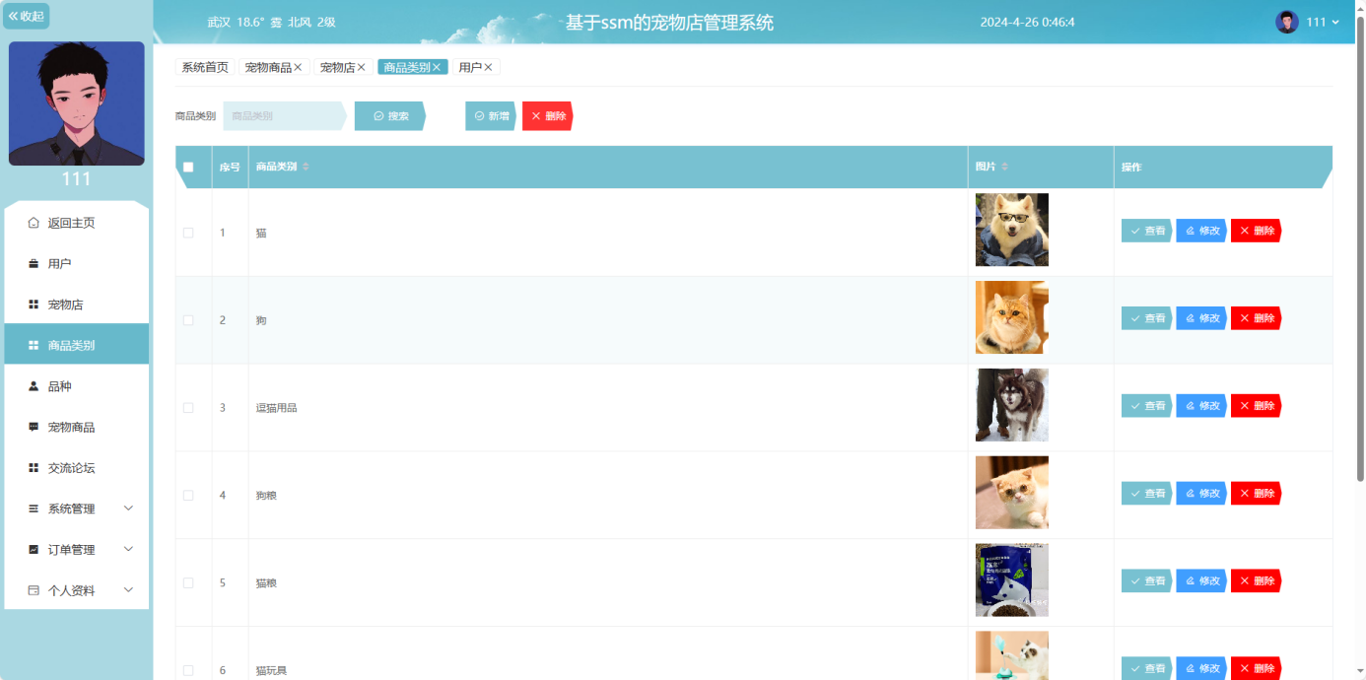
图5-7品种管理界面

5.2.4宠物商品管理
管理员点击宠物商品管理页面，在宠物商品管理页面的输入栏填写商品名称进行查询，然后查看宠物商品名称、品种、价格、点击量、单限、库存、商品编号、商品类别、规格、宠物店名称、联系电话等信息；管理员可以进行修改或删除宠物商品等操作；如下图5-8所示：
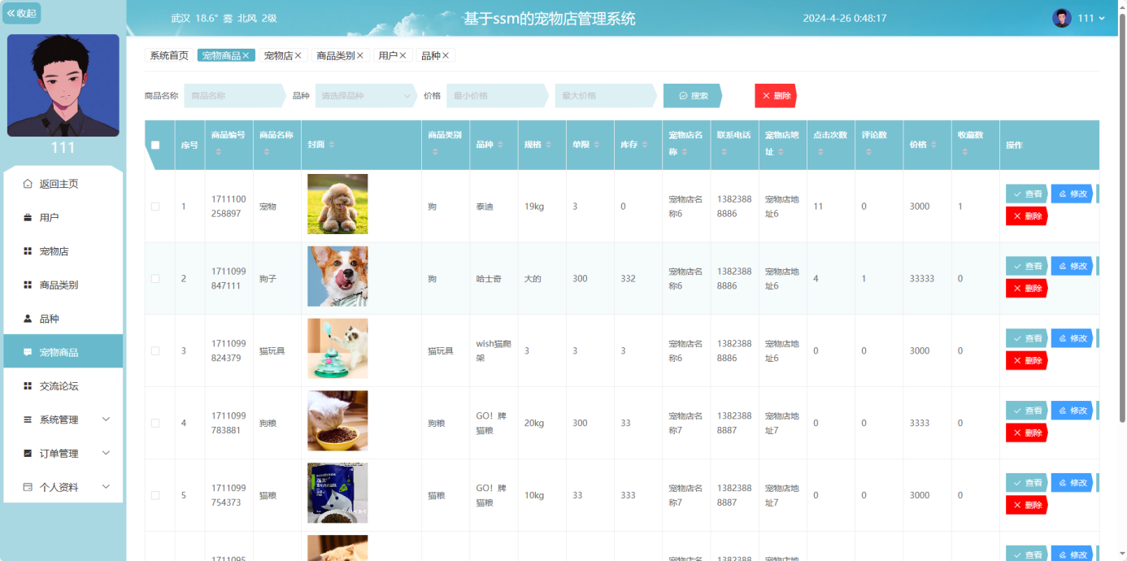
图5-8宠物商品管理界面

5.3商家功能模块

5.3.1通知公告管理
商家点击通知公告管理页面，在通知公告管理页面的输入栏填写标题进行查询，然后查看公告分类、公告内容、发布人、发布时间、评论等信息；商家可以在此界面添加新的公告，可以进行修改或删除通知公告等操作；如下图5-9所示：
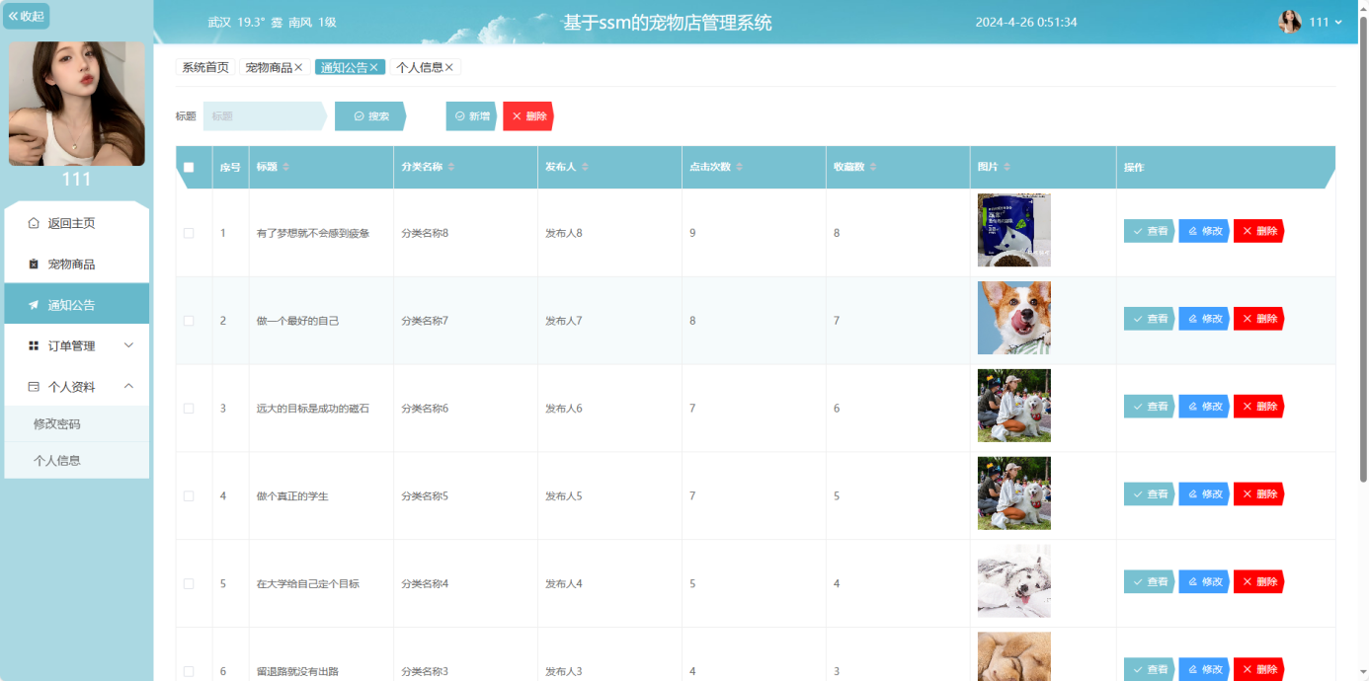
图5-9通知公告管理界面

5.3.2订单管理
商家点击订单管理页面，在订单管理页面的输入栏填写订单编号进行查询，然后查看订单编号、商品名称、商品图片、购买数量、价格、总价格、支付类型、状态、地址、电话、收货人、备注、商户名称、退货审核等信息；商家可以在此界面导出订单数据，可以查看销量等数据的统计数据；如下图5-10所示：
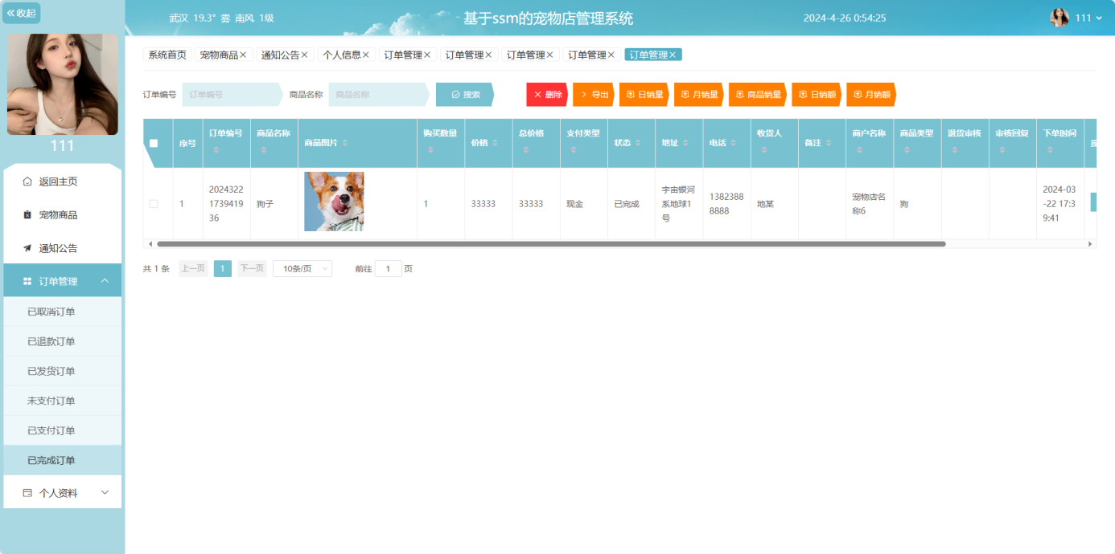
图5-10订单管理界面

第六章 系统测试

6.1测试定义及目的
关于系统实现的测试，英文名称是System TEST，简称ST，ST是使用完整其系统的各种功能多次、多案例、多环境测试，这是ST的简单描述。ST可以证明该功能对系统的要求是否得到满足以及是否有效。
对于系统开发的实现，不管开发过程多么努力，在系统运行的时候多少都会出现一些错误信息，所以为了系统的安全性及提高系统的使用率及给用户带来更好的体验，系统在完成之前，一定要进行一遍系统的测试，再完美的程序也会有漏洞，再细心的技术开发员也会有疏忽的时候，所以对于程序的测试是必须要做的一步。通过系统测试找到系统存在的问题，并根据问题的原因进行在线解决问题，如果找不到解决问题的办法可以进行通过咨询指导老师或者通过同学帮忙，一定将问题找出，否则将会出现更多的错误。所以程序出现错误时不可避免，系统测试虽然耗时费力，但是为了确保后期系统的长期使用，必须要进行系统测试，问题解决完成后还要再一步测试，直到没有任何问题后方可进行使用。

6.2性能测试
任何一款程序开发成功后都必须通过软件测试，它是保障软件稳定运行的前提。测试最主要的一步就是性能测试，性能测试内容如下：
(1)对于测试的速度有一定的要求，速度必须快，而且对于测试出来的错误问题一定以最快的速度进行处理解决，并且进行再次测试，保证整个系统运行的安全性。
(2)在系统测试的时候要将测试所用到的测试计划和测试报告保管好，方便后期系统的运行使用后的整体维护操作。
(3)软件测试整个过程中的聚类现象应优先考虑。
(4)对于整体系统测试，不要用自己的思想去认可整个系统，而是从公正的角度的进行对系统进行认可，是否符系统的整合应用。

6.3测试模块
测试系统是最新的Windows 10系统，通过对系统实现的功能模块进行每个功能模块的操作测试，查看每个用户的功能模块所对应的权限信息是否可以操作并且数据信息更新一致。
测试需求 | 测试重点 | 是否达成需求 | 结果
用户登录 | 输入账号密码 | 需求达成 | 通过
用户注册 | 创建新的账号密码 | 需求达成 | 通过
登录失败 | 输入错误账号密码 | 需求达成 | 通过
修改信息 | 修改成功 | 需求达成 | 通过
添加信息管理 | 增删查改 | 需求达成 | 通过
商品分类管理 | 增删查改 | 需求达成 | 通过
回复管理 | 增删查改 | 需求达成 | 通过
搜索查询管理 | 增删查改 | 需求达成 | 通过

系统测试方面，我们通常运用的是白盒测试以及黑盒测试这两种方法。白盒测试是指在了解系统内部工作流程的前提下，可以根据需求规范验证系统内部操作是否能够正常运行的测试；而黑盒测试指的是，倘若知道了这个系统的全部功能，可以进行测试检测系统中的每一个功能是否满足正常使用。
为了方便用户使用“宠物店管理系统”，以及尽可能少的减少系统测试错误的发生，我们对该系统进行了相对应的测试。
对该系统的全部的功能界面进行测试，简单来说，就是我们输入一些数据并且对其进行提交，之后我们查看每个页面的反馈，检测页面的相关功能可不可以完全实现。

6.4测试结果
测试评估的结果是宠物店管理系统满足要求中的所有功能，处理大多数错误条件，修复大多数错误并通过测试。宠物店管理系统的基本功能都是可行的，不管是系统里面的功能还是界面的设计都是可值得推广宣传的。

总 结
在此前的学习中，我在教材中学到了关于软件开发的相关内容，如理解其发展过程、掌握相关技能，并参与到系统需求评估及规划等方面的工作。老师通过展示一些典型的系统案例，对这些课程做了详细的阐述，同时也在课下安排了相应的任务供我们实践操作，以此让我更深入地了解到系统实施和检验的过程。基于此系统的构建，我有较为明确的方向感。在执行系统建设和撰写相关文件的过程中，我始终遵循着软件开发的一系列步骤去开展我的工作。
从全局视角来看，构建宠物店管理系统面临着诸多挑战，如明确其功能定位、优化系统架构、建立高效且优质的数据库，并且利用已验证的技术来实施该系统等等。为克服这些难题，我采取了一些行动。首先，在未知系统功能的前提下，通过网络搜寻了很多类似的产品，并对它们的主要特性做了详细的笔记，然后选取那些对于我的系统有益的功能元素。其次，积极地学习和吸收有关系统设计的理论知识，比如如何合理划分子系统、遵循的原则、怎样设计数据库表格等，同时还阅读了大量的编程教程，掌握了如何编写和运用增加删除修改数据的相关代码模块。最后，当所有的代码都完成了之后，我都非常细心地对其中的每一个功能进行了全面的检测，结果表明，所研发出的系统完全符合要求，达到了预期的目标。虽然系统数据表的设计和字段匹配的数据类型不够全面精确，系统代码部分也存在一些注释不足和编写不够简洁的地方。
对于此系统来说，其开发流程必须被详细记录下来，这其中涵盖了需求识别、设计方案制定以及实际操作中所展现出的各项性能指标等等。我在大约一个月内完成了这项任务，并根据指导教师的意见，对office进行了深入的学习与实践，掌握了一些排版技术。经过多次编写修改，最终完成了符合学院要求的文档排版标准。
尽管整个毕业设计过程繁琐且复杂，但如果我能以严谨的态度去面对它，就能从中获得丰富的经验并提升我们的实操技能。在这个项目的过程中，我也逐渐理解了许多知识并非仅来自课本或教师授课，还需从网络资源、日常生活中不断积累。所以，我将继续勤奋学习，积极探索新的知识领域。

致 谢
虽然毕业设计已经完成，但回想起近段时间所经历的一切，心中充满了感慨。自从踏入学校，我的学习态度并不十分勤奋，也没有积极去寻求知识，课后作业常常处理得相当粗心。然而，这次毕业设计真正激发了我的内心，让我开始投入到一件事情中去。
对于即将结束的学生生涯来说，我有深切地尊崇与感恩之情要献给指导过我的老师们。他们教会了我如何通过后续的学习去填补自身的学识空缺，给予了我在困境中坚持下去的力量源泉。虽然曾经的我对自己的能力产生了质疑能否独自构建出一套完整的体系程序，但是在老师的支持下，我也做出了许多转变自己的想法的行为。令我自己都惊讶的是居然能按照步骤逐步实现整个软件的设计工作并对此充满喜悦的同时也向老师们表达最真挚的心意!
另外，我还有一群容易被忽略的人，那就是我的同学们。他们无论在课堂上还是课下，都始终陪伴着我。不管是在学习还是生活中，他们始终陪伴在我身边。因此，我们之间的相互帮助是在所难免的，但正是因为这样的陪伴，我才能够充实我的校园生活。即将毕业，我想对我的同学们说一声，谢谢你们！
最后，我也要感谢那些给我们上课的老师们。在我的学校生活中，他们扮演了至关重要的角色，教导了我许多生活智慧。他们像蜜蜂一样勤奋努力，不厌其烦地传授知识给每一位校园学子。因此，他们值得我们尊敬和感激!
我对大学校园的美景感到无比的欣慰，也非常庆幸能够选择在这里求学。我要向我所在的学校表示感谢，并期望我的母校能够日益繁荣！

参考文献
- 范立峰，乔世全，程文彬 Vue.js程序设计 人民邮电大学出版社 2018。
- （美）Kevin Mukhar, Chris Zelenak , James L.Weaver,Jim Crume ，JavaEE 5 开发指南，机械工业出版社，2018。
- 陈雄华 企业应用开发详解 电子大学出版社，2017。
- 李宁Java Web开发技术大全--Vue.js+Servlet清华大学出版社，2018。
- 聂哲 Vue.js动态WEB技术实例教程。
- 李绪成，闫海珍 java Web开发教程—入门与提高篇(Vue.js+Servlet) 清华大学出版社 2018 。
- 史胜辉，王春明，沈学华 JavaEE基础教程 清华大学出版社 2017 。
- 霍尔等著 Mysql与Vue.js核心编程 北京 清华大学出版社 2019
- Joyce Farrell著 Java编程(英文影印版) 科学出版社 2019郭克华编 JavaEE程序设计与应用开发 北京 清华大学出版社 2019埃克尔著，陈昊鹏译．Java编程思想[M]．（第4版）．北京:机械工业出版社，2019：17-690．
- Robert W.Sebesta著，刘伟琴等译．Web程序设计[M]．(第4版)．北京：清华大学出版社，2019：9-450．
- 赵强 编著．精通Vue.js编程[M]．北京：电子工业出版社,2018：34-56．
- 萨师煊，王珊．数据库系统概论[M]．北京:高等教育出版社，2019：10-180．
- 陈刚．ECLIPSE 从入门到精通[M]．北京:清华大学出版社，2017：17-380．
- 孙卫琴．精通Struts:基于MVC的Java Web设计与开发[M]．北京:电子工业出版社，2019：19-421．

